Новые медицинские издания по специальностям «Акушерство и гинекология», «Педиатрии» и другим направлениям в электронном виде

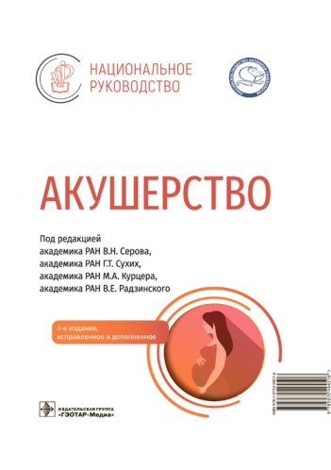
Акушерство: национальное руководство / под ред. В. Н. Серова, Г. Т. Сухих, М. А. Курцера, В. Е. Радзинского. - 3-е изд., испр. и доп. - Москва : ГЭОТАР-Медиа, 2026. - 1048 с. - ISBN 978-5-9704-9451-6, DOI: 10.33029/9704-9451-6-NRA-2026-1-1048. - Текст : электронный // ЭБС "Консультант студента" : [сайт]. - URL: https://www.studentlibrary.ru/book/ISBN9785970494516.html (дата обращения: 14.03.2026). - Режим доступа: по подписке.
Настоящее руководство создано ведущими российскими акушерами-гинекологами исходя из современных научных знаний, основанных на доказательной медицине, а также принятых в нашей стране клинических рекомендациях и порядках оказания медицинской помощи по профилям «акушерство и гинекология» и «неонатология». В подготовке руководства принимали участие ведущие специалисты — сотрудники НМИЦ акушерства, гинекологии и перинатологии им. акад. В.И. Кулакова, РНИМУ им. Н.И. Пирогова, Первого МГМУ им. И.М. Сеченова, Российского университета медицины, РУДН им. П. Лумумбы, РМАНПО, НИИ акушерства, гинекологии и репродуктологии им. Д.О. Отта, профильных кафедр других медицинских вузов.
В третье издание добавлена новая информация о статистике критических акушерских состояний в Российской Федерации, беременности у женщин с трансплантированными органами, применении экстракорпоральной мембранной оксигенации в акушерстве.
Книга предназначена акушерам-гинекологам амбулаторного звена и акушерских стационаров, неонатологам, врачам других специальностей, работающим с беременными, ординаторам, аспирантам, студентам старших курсов медицинских вузов.
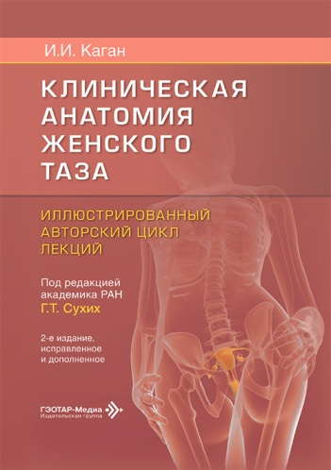
Каган, И. И. Клиническая анатомия женского таза / И. И. Каган ; под ред. Сухих Г. Т. - 2-е изд., испр. и доп. - Москва : ГЭОТАР-Медиа, 2026. - 184 с. - ISBN 978-5-9704-9643-5, DOI: 10.33029/9704-9643-5-KLA-2026-1-184. - Текст : электронный // ЭБС "Консультант студента" : [сайт]. - URL: https://www.studentlibrary.ru/book/ISBN9785970496435.html (дата обращения: 14.03.2026). - Режим доступа: по подписке.
Иллюстрированный цикл из семи учебных лекций содержит базовые сведения и современные данные по клинической анатомии живота, женского таза и его органов. Второе издание дополнено новой лекцией по клинической анатомии женского таза.
Издание предназначено для индивидуального использования акушерами-гинекологами, аспирантами, клиническими ординаторами, студентами старших курсов медицинских вузов — будущими акушерами-гинекологами, а также на последипломных циклах специализации и усовершенствования по акушерству и гинекологии.
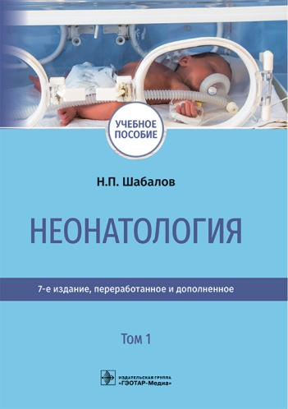
Неонатология : в 2 т. Т. 1. : учебное пособие / Н. П. Шабалов [и др. ]. - 7-е изд. , перераб. и доп. - Москва : ГЭОТАР-Медиа, 2026. - 720 с. - ISBN 978-5-9704-9829-3. - Текст : электронный // ЭБС "Консультант студента" : [сайт]. - URL : https://www.studentlibrary.ru/book/ISBN9785970498293.html (дата обращения: 14.03.2026). - Режим доступа : по подписке.
В учебном пособии изложены особенности течения периода адаптации к условиям внеутробной жизни доношенных и недоношенных новорожденных, рассмотрена тактика их выхаживания в этот период. Представлена систематизированная информация об основных патологических состояниях и заболеваниях, встречающихся в период ново рожденности. Отражены вопросы организации неонатологической помощи и истории неонатологии.
В различные разделы седьмого издания внесены существенные изменения. В частности, приводятся таблицы антиинфекционных средств, разработанные Американской академией педиатрии.
Учебное пособие соответствует программе по детским болезням, утвержденной Минздравом России.
Предназначено ординаторам, интернам, студентам педиатрических факультетов медицинских вузов и врачам последипломного обучения.
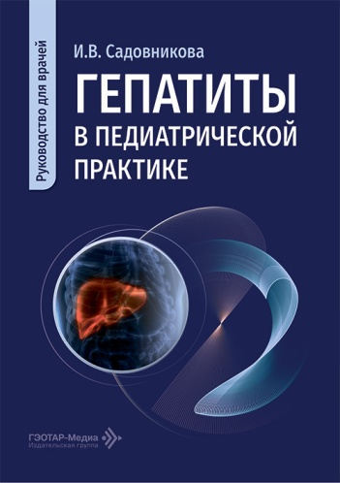
Садовникова, И. В. Гепатиты в педиатрической практике : руководство для врачей / И. В. Садовникова. - Москва : ГЭОТАР-Медиа, 2026. - 72 с. - ISBN 978-5-9704-9626-8, DOI: 10.33029/9704-9626-8-HEP-2026-1-72. - Текст : электронный // ЭБС "Консультант студента" : [сайт]. - URL: https://www.studentlibrary.ru/book/ISBN9785970496268.html (дата обращения: 14.03.2026). - Режим доступа: по подписке.
Руководство посвящено актуальной проблеме — гепатитам у детей. Рассмотрены причины и механизмы возникновения эндотоксикоза, особенности поражения гепатобилиарной системы у детей в различные возрастные периоды. Освещены современные методы лабораторной диагностики состояния печени и желчного пузыря у детей, а также практические рекомендации по обследованию детей с различными поражениями печени
В данном издании также детально охарактеризованы механизмы развития гепатитов неинфекционной и инфекционной природы, определены уровни метаболической защиты детского организма, представлена классификация гепатитов, детерминированных воздействием эндо- и экзогенных факторов, с указанием этиопатогенеза рассматриваемых нозологических форм, выраженности основных клинических синдромов, нарушения механизмов метаболической защиты детского организма. Изложенные современные представления об этиопатогенетическом лечении гепатитов, направленном на ликвидацию проявлений эндогенной интоксикации и стимуляцию регенераторных процессов.
Предназначено для врачей-педиатров, гастроэнтерологов, студентов медицинских вузов, обучающихся по специальности «Педиатрия» на педиатрическом, лечебном и медико-профилактическом факультетах.

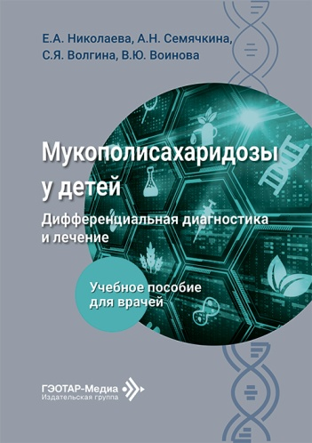
Мукополисахаридозы у детей: дифференциальная диагностика и лечение : учебное пособие / Е. А. Николаева, А. Н. Семячкина, С. Я. Волгина, В. Ю. Воинова. - Москва : ГЭОТАР-Медиа, 2026. - 160 с. - ISBN 978-5-9704-9147-8, DOI: 10.33029/9704-9147-8-MPS-2026-1-160. - Текст : электронный // ЭБС "Консультант студента" : [сайт]. - URL: https://www.studentlibrary.ru/book/ISBN9785970491478.html (дата обращения: 14.03.2026). - Режим доступа: по подписке.
Мукополисахаридозы — группа тяжелых мультисистемных заболеваний, существенно ограничивающих продолжительность жизни пациентов, ухудшающих ее качество и качество жизни всей семьи. Своевременное установление диагноза зависит от объема знаний и опыта врачей-клиницистов. Представленное учебное пособие призвано повысить уровень медицинских знаний врачей в области выявления мукополисахаридозов, дифференциальной диагностики с фенотипически сходными заболеваниями и применения специализированной терапии. Более ранняя диагностика и назначение патогенетического лечения обеспечат эффективность терапии и медицинской реабилитации больных.
Целевая аудитория: врачи-педиатры и врачи-генетики, в том числе врачи-ординаторы, обучающиеся по направлениям подготовки «Педиатрия» и «Генетика».

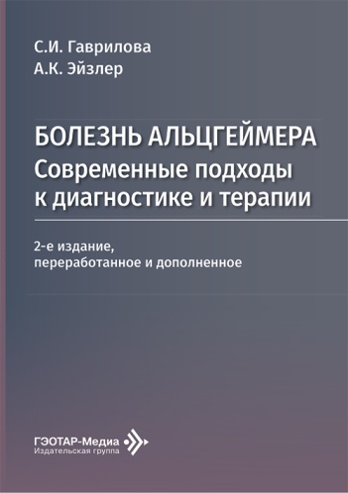
Гаврилова, С. И. Болезнь Альцгеймера: современные подходы к диагностике и терапии / С. И. Гаврилова, А. К. Эйзлер. - 2-е изд., перераб. и доп. - Москва : ГЭОТАР-Медиа, 2026. - 296 с. - ISBN 978-5-9704-9648-0, DOI: 10.33029/9704-9648-0-2026-ADA-1-296. - Текст : электронный // ЭБС "Консультант студента" : [сайт]. - URL: https://www.studentlibrary.ru/book/ISBN9785970496480.html (дата обращения: 14.03.2026). - Режим доступа: по подписке.
Второе издание, переработанное и дополненное, адресовано широкому кругу читателей: врачам разных специальностей — психиатрам, неврологам, гериатрам, семейным врачам и всем медицинским профессионалам, оказывающим помощь пожилым пациентам, а также членам семей пациентов, которые столкнулись с этой проблемой. Первые смогут получить современные знания о патогенетических механизмах, факторах риска, критериях диагностики, различных методах медикаментозной терапии болезни Альцгеймера и возможностях превентивного вмешательства у пожилых людей из групп риска по этому заболеванию. Вторые в доступной неспециалисту форме получат представление об эволюции знаний по этому заболеванию, симптомах и течении болезни, проблемах, возникающих по мере ее разрушительного воздействия на личность больного, и возможностях их преодоления.

Ольхова, Е. Б. Клинические нормы. Ультразвуковое исследование в педиатрии. Методические рекомендации / Е. Б. Ольхова. - Москва : ГЭОТАР-Медиа, 2026. - 288 с. - ISBN 978-5-9704-9843-9. - Текст : электронный // ЭБС "Консультант студента" : [сайт]. - URL : https://www.studentlibrary.ru/book/ISBN9785970498439.html (дата обращения: 14.03.2026). - Режим доступа : по подписке.
В издании представлены сведения о методике выполнения исследований и нормативных данных в детской ультразвуковой диагностике. Подробно рассмотрены принципы выполнения основных ультразвуковых исследований у детей всех возрастных групп, включая новорожденных, как на амбулаторно-поликлиническом этапе, так и в стационаре. Разделы книги посвящены нейросонографии, исследованиям органов грудной клетки, молочных желез, органов брюшной полости и почек, внутренних гениталий и органов мошонки, опорно-двигательного аппарата и мягких тканей (щитовидной железы, слюнных желез, лимфоузлов, мягких тканей тела). Издание дополнено таблицами, схемами и рисунками, а также содержит нативные и маркированные эхограммы, образцы протоколирования результатов ультразвукового исследования.
Предназначено широкому кругу пользователей: врачам ультразвуковой диагностики общей и детской практики, врачам клинических специальностей ("Педиатрия", "Неонатология", "Детская хирургия", "Реаниматология", "Лечебное дело"), ординаторам по специальности "Лучевая диагностика", будет полезно также студентам старших курсов медицинских вузов.
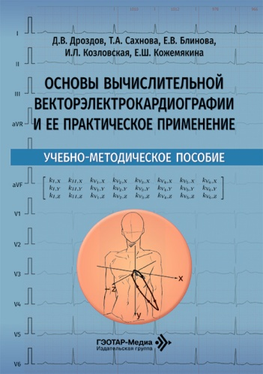
Основы вычислительной векторэлектрокардиографии и ее практическое применение : учебно-методическое пособие / Д. В. Дроздов, Т. А. Сахнова, Е. В. Блинова [и др. ]. - Москва : ГЭОТАР-Медиа, 2026. - 176 с. - ISBN 978-5-9704-9705-0. - Текст : электронный // ЭБС "Консультант студента" : [сайт]. - URL : https://www.studentlibrary.ru/book/ISBN9785970497050.html (дата обращения: 14.03.2026). - Режим доступа : по подписке.
В книге представлены современные данные о вычислительной векторэлектрокардиографии методе пространственной визуализации движения суммарного электрического вектора сердца во время сердечного цикла. В настоящее время такая визуализация производится из 12 общепринятых отведений электрокардиограммы путем вычислительных процедур в реальном времени. Описаны наиболее широко применяемые вычислительные процедуры. Даны сведения о базирующихся на этом методе отображения концепциях: глобальной электрической гетерогенности миокарда и "новой парадигме" гипертрофии левого желудочка. На основе клинических примеров и анализа данных литературы демонстрируется эффективность векторного представления для дифференциальной электрокардиографической диагностики и выявления подозрения на снижение фракции выброса левого желудочка по электрокардиограмме.
Издание предназначено врачам функциональной диагностики, врачам-кардиологам, врачам-биофизикам, студентам медицинских и технических вузов, а также может быть полезно специалистам по разработке и обслуживанию медицинской техники.
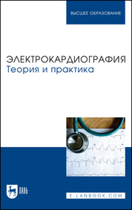
Электрокардиография. Теория и практика : учебное пособие для вузов / О. В. Манкаева, Д. С. Свешников, З. В. Бакаева [и др.] ; под редакцией Д. С. Свешников. - Санкт-Петербург : Лань, 2026. - 92 с. - ISBN 978-5-507-53957-4. - Текст : электронный // Лань : электронно-библиотечная система. - URL: https://e.lanbook.com/book/513460 (дата обращения: 17.03.2026). - Режим доступа: для авториз. пользователей.
Учебное пособие знакомит с основами электрокардиографии: от физиологических принципов формирования ЭКГ и систем отведений до техники записи и пошагового анализа. Практические задания помогут закрепить теоретические знания и подготовиться к составлению ЭКГ-заключений.
Рекомендовано в качестве учебного пособия для использования в образовательных учреждениях, реализующих основные профессиональные программы высшего образования по программам специалитета «Лечебное дело», «Стоматология», «Фармация».
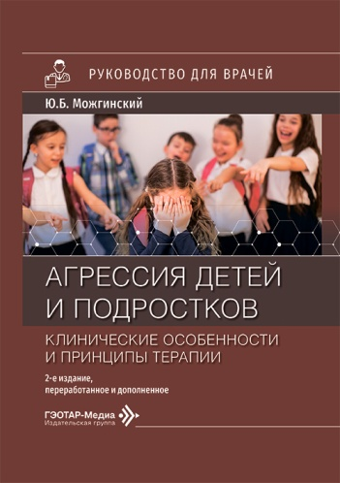
Можгинский, Ю. Б. Агрессия детей и подростков: клинические особенности и принципы терапии : руководство для врачей / Ю. Б. Можгинский. - 2-е изд., перераб. и доп. - Москва : ГЭОТАР-Медиа, 2026. - 104 с. - ISBN 978-5-9704-9200-0, DOI: 10.33029/9704-9200-0-ACA-2026-1-104. - Текст : электронный // ЭБС "Консультант студента" : [сайт]. - URL: https://www.studentlibrary.ru/book/ISBN9785970492000.html (дата обращения: 14.03.2026). - Режим доступа: по подписке.
В руководстве отражена ценная и достоверная информация о диагностике и лечении агрессивного поведения детей и подростков, приведены данные о структурно-динамических особенностях патологического агрессивного поведения в детском и подростковом возрасте. Рассмотрены вопросы диагностики патологической агрессии, определения ее выраженности и динамических этапов, взаимодействие с аффективными симптомами. Описаны дифференцированные подходы к терапии. Изложенный материал основан на многолетнем практическом опыте автора.
Издание адресовано врачам-психиатрам, клиническим психологам, психотерапевтам, учителям, воспитателям, а также студентам медицинских и педагогических вузов.

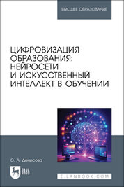
Денисова, О. А. Цифровизация образования: нейросети и искусственный интеллект в обучении : учебное пособие для вузов / О. А. Денисова. - Санкт-Петербург : Лань, 2026. -104 с. - ISBN 978-5-507-54007-5. - Текст : электронный // Лань : электронно-библиотечная система. - URL: https://e.lanbook.com/book/513474 (дата обращения: 17.03.2026). - Режим доступа: для авториз. пользователей.
Учебное пособие рассматривает современные подходы к организации учебного процесса в условиях цифровизации, требования к компетенциям преподавателей, историю и технологию нейросетей, их возможности и ограничения, а также влияние на качество образования. Особое внимание уделено практическим аспектам применения нейросетей и ИИ-сервисов в преподавании, начиная от выбора подходящего инструмента и заканчивая организацией работы с искусственным интеллектом, созданием мультимедийных презентаций и образовательного видеоконтента. Пособие снабжено полезными приложениями, глоссарием основных понятий и методов обучения. Пособие может быть использовано обучающимися магистерских программ при изучении дисциплин «Методы научных исследований (семинар наставника)» и «Парадигмы научных исследований», аспирантами, планирующими вести педагогическую деятельность, преподавателями высших учебных заведений. Оно представляет собой руководство по эффективному применению новейших технологий искусственного интеллекта и нейросетевых моделей в образовательном процессе.
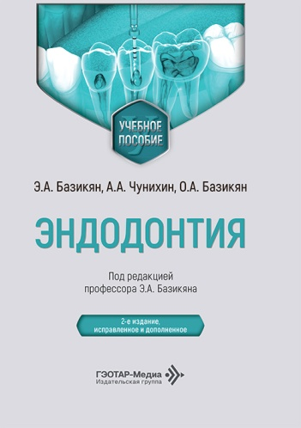
Эндодонтия : учебное пособие / Э. А. Базикян, А. А. Чунихин, О. А. Базикян ; под ред. Э. А. Базикяна. - 2-е изд., испр. и доп. - Москва : ГЭОТАР-Медиа, 2026. - 160 с. - ISBN 978-5-9704-8774-7, DOI: 10.33029/9704-8774-7-END-2026-1-160. - Текст : электронный // ЭБС "Консультант студента" : [сайт]. - URL: https://www.studentlibrary.ru/book/ISBN9785970487747.html (дата обращения: 14.03.2026). - Режим доступа: по подписке. - Текст: электронный
Пособие содержит современные сведения по эндодонтии. Подробно изложены анатомо-топографическое строение полости зуба в различных группах зубов, классификация эндодонтических инструментов и их применение по расширению корневых каналов. Раскрыто понятие о смазанном слое и его влиянии на результаты эндодонтического лечения, указаны способы медикаментозной обработки и ирригации корневых каналов. Детально перечислены материалы и способы пломбирования корневых каналов, рассмотрены ошибки и осложнения при эндодонтическом лечении. Включены задания для контроля исходного уровня знаний и усвоения изложенного материала.
Предназначено студентам стоматологических факультетов медицинских вузов, а также интернам и ординаторам.

Составитель главный библиограф Е. В. Спивакова

